**Государственное учреждение образования**

**«Средняя школа № 40 г. Витебска имени М. М. Громова»**

***Внеклассное мероприятие***

***В ГПД***

***«День вежливых наук»***

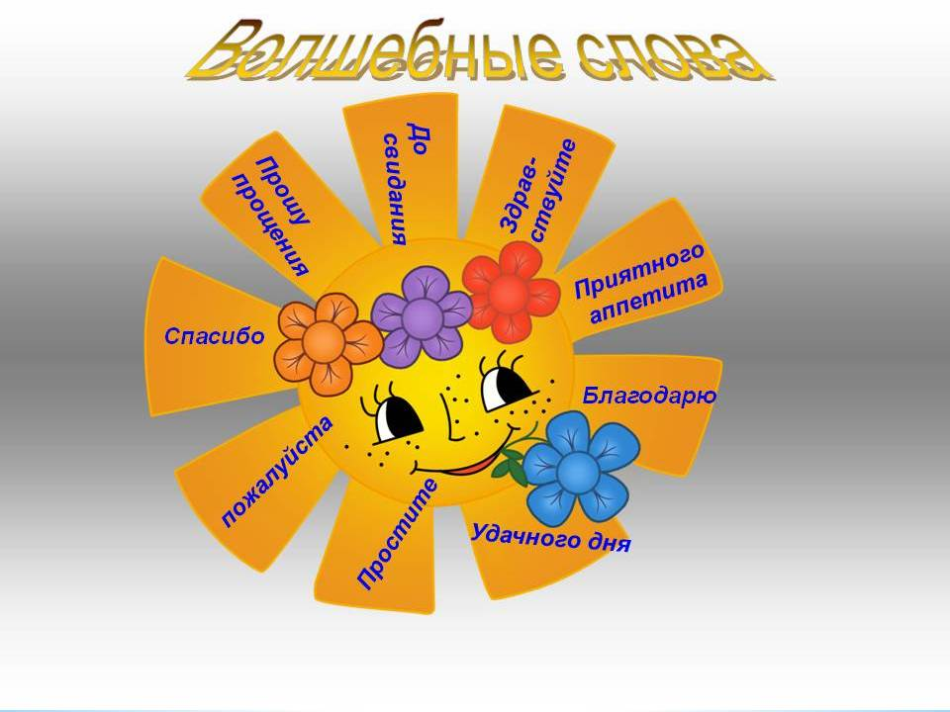

**Подготовила:**

**Воспитатель**

**Янченко И.И.**

**2021 год**

**«День вежливых наук»**

**Цель:**  формирование у младших школьников представлений об этических понятиях: вежливость, доброта, дружба.

**Задачи:** формировать у детей стремление и желание постоянно использовать вежливые слова, уметь их классифицировать, применять в различных жизненных ситуациях.

**Ход занятия:**

**Организационный момент*.***

1.Вступление: песня «Улыбка»( фонограмма)

*Как вы думаете, почему наше мероприятие мы начали с этой песни?*

**2.Сообщение темы и цели занятия.**

- Мы сегодня будем учиться дарить людям радость. Работать вы будете в группах и за каждый правильный ответ будите получать фишку.

- А вы хотите узнать, какая тема у нашего мероприятия?

*-****Тема нашего мероприятия:* «Вежливость и доброта».**

А работать мы будем под девизом « Чтобы радость людям дарить, нужно добрым и вежливым быть.» ( читают все вместе)

Молодцы!

3.**Работа по теме.**

Ребята, а можно ли увидеть хорошие слова? А плохие? Конечно их нельзя увидеть, но можно «почувствовать». Хотите ощутить разные слова?

**Игра «Ящик ощущений» (мех, ёлка)**Перед вами два ящика со словами. Потрогайте то, что находится в каждом ящике, но ничего не говорите. Подумайте, в каком ящике находятся добрые слова, а в каком плохие.

Поделитесь друг с другом своими ощущениями. Объясните ! ( Мягкие, нежные ощущения –добрые слова. А колючие – плохие слова. Помните свои ощущения и не говорите злых, обидных слов друзьям, родным, незнакомым людям.  
**- Ребята, кто из вас знает волшебные слова? Назовите. ( ответы детей)**

***Волшебных слов очень много . Прочитайте их хором*** *– Спасибо, здравствуйте, извините, до свидания, привет, добрый день, прощай, пожалуйста, простите, прошу прощения, до встречи.*

**1 конкурс.**

***Вам нужно разделить слова на две группы. За каждый правильный ответ ваша команда получит фишку.***

*- слова приветствия (****Здравствуйте, привет)***

*-слова благодарности(****Спасибо, благодарю.)***

*-слова извинения. (****Извините, простите)***

*-слова прощания (****До свидания, прощайте)***

Проверить задание .

**Сейчас мы с вами поиграем. (Игра “Стоп  - красный свет”. )**

Мы знаем , если у светофора красный свет горит, идти опасно. Вот и по отношению к людям надо помнить о таком сигнале. У вас на партах лежат **светофорчики.**

Если я читаю о вежливом поступке – вы показываете зеленый свет. Когда    я читаю  о невежливом поступке   – вы  показываете красный свет. Начнем.

- *Поздороваться при встрече  
- Толкнуть и не извиниться  
- Свистеть, кричать, шуметь в школе.   
- Уступить место старшим.   
- Не отвечать на вопросы учителя.   
- Помочь подняться по лестнице.   
- Попрощаться уходя.*

**-Всегда ли люди в своей речи употребляют добрые, вежливые слова ?**

**Кроме добрых слов , какие еще бывают слова ? ( злые, плохие)**

**2 конкурс.**

**Просмотрите, какие слова написаны на экране? (читают про себя)**

**Сейчас мы с вами станем волшебниками.**

Что мы можем сделать с этими словами?, (превратим злые слова в слова добрые.)Я знаю, – у вас получится это волшебство. Давайте сделаем так, чтоб плохих слов вообще не стало, будем зачитывать злые слова – заменять их добрыми, а злые мять и бросать в корзину. ( **каждый по очереди**)

*Грубый – вежливый*

*Вражда - дружба*

*Обман - честность*

*Злой - добрый*

*Грустный – веселый*

*Лживый – правдивый*

*Вы настоящие волшебники. Молодцы!*

***Игра «Сказочные герои»***

***А где встречается волшебство?( в сказках)***

Какие герои бывают в сказках? (добрые и злые герои.)

Сейчас мы с вами поиграем в игру. Я показываю сказочного героя, если он добрый, вы радостно хлопаете в ладоши, если злой – закрываете лицо ладошками.

*(Белоснежка, Баба Яга,  Доктор Айболит, Крокодил Гена, Шапокляк, Винни-Пух, Леопольд, Карабас – Барабас, Колобок.)*  **( слайды)**

**Чем отличаются добрые герои от злых?**

Да тем, что они творят добро, помогают доброму человеку, хорошему делу, мешают злому.

***3 конкурс.***

Кроме волшебных слов, еще есть и правила вежливости. У вас было д.з. подготовить стихи. Послушайте стихотворение. Постарайтесь ответить, о каких правилах вежливости идет речь. Дети читают стихи).

***Будьте внимательны.***

**Ежели вы вежливы.**

Ежели вы вежливы

И к совести не глухи

И место без протеста

Уступите старушке.

Ежели вы вежливы

В душе, а не для виду

В автобус вы поможете

Взобраться инвалиду.

И ежели вы вежливы

То сидя на уроке

Не будете с товарищем

Трещать как две сороки.

И ежели вы вежливы

Поможете вы маме

И помощь ей предложите

Без просьбы, т.е. сами.

И ежели вы вежливы

То в разговоре с тётей

И с дедушкой и с бабушкой

Вы их не перебьёте.

И ежели вы вежливы

Тому, кто послабее

Вы будете защитником

Пред сильным не робея.

- О каких правилах вежливости говорится в стихотворении?

**1.** Уступать место старшим.

**2.** Помочь взобраться в автобус инвалиду.

**3.** Нельзя разговаривать на уроках.

**4.** Помочь маме без просьбы.

**5.** Нельзя перебивать разговор старших.

**6.** Защищать слабых.

Молодцы, вы все назвали правила вежливости!

**А сейчас мы поиграем.**

**Игра «Это я, это я, это все мои друзья»**

Если я читаю о хороших качествах, то надо говорить «Это я, это я, это все мои друзья» . А если о плохих, то молчать.

Будьте очень внимательны.

Кто из вас, проснувшись бодро,

«С добрым утром!» скажет твёрдо?

Кто из вас, скажите, братцы,

Забывает умываться?

У кого из вас в порядке

Сумка, книжки и тетрадки?

Кто из вас молчит как рыба

Вместо доброго «спасибо»?

Кто быть вежливым желает,

Малышей не обижает?

-Посчитайте сколько жетонов заработала каждая команда.

-А важно ли, кто сегодня победил? Главное то, чему мы научились.

-А чему же вы сегодня научились?

-Чего не будете делать никогда?

**Давайте вернемся к нашему девизу: «Чтобы радость людям дарить, нужно добрым и вежливым быть» - все вместе**

**Дарите людям радость. Будьте добрыми и вежливыми.**

**А сейчас послушайте стихотворение.**

**Ученик.**

Всякой встрече грозит расставанье,

Но увидимся с вами опять.

Так приятно сказать «До свиданья!»,

Чтобы «здравствуйте» завтра сказать.

Как бы ни было в жизни нам туго,

Нужно вежливость не растерять.

Мы окажем вниманье друг другу

И друг друга сумеем понять.

**А на память каждый из вас возьмет цветок с добрым словом.**